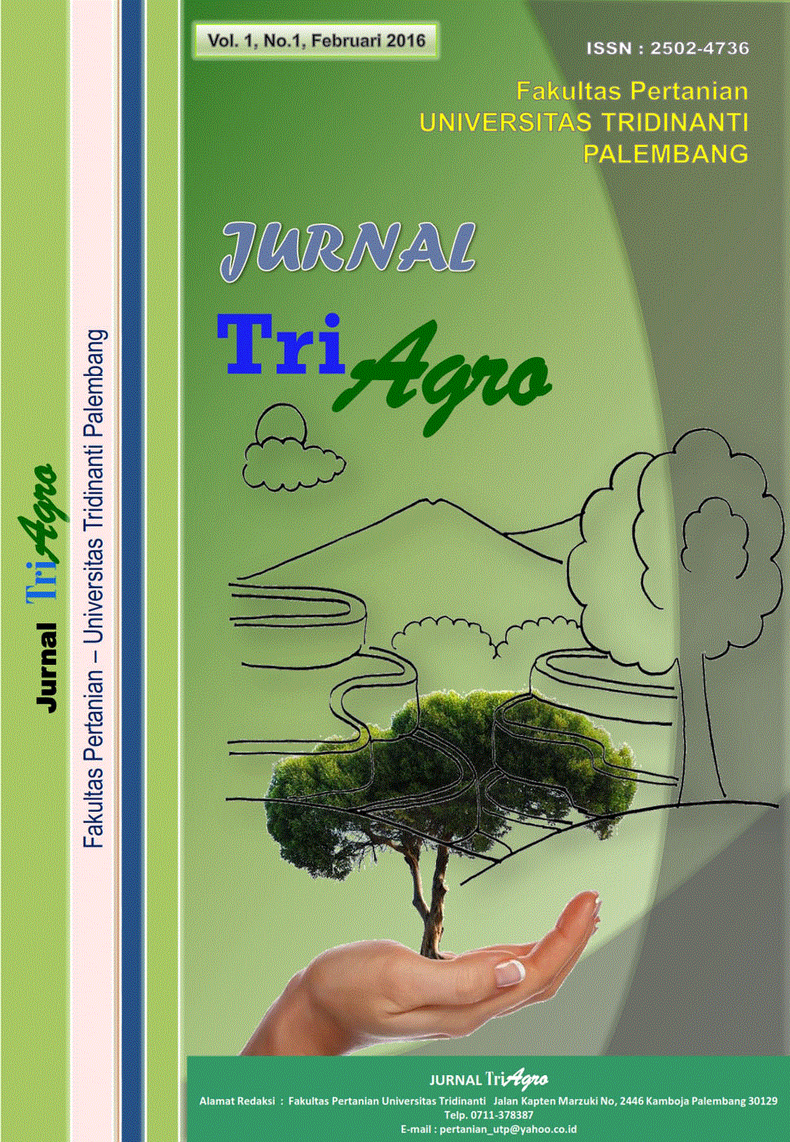
E-ISSN : 3046-9066
P-ISSN : 2502-4736
Vol. 5, No. 1, Januari 2025

